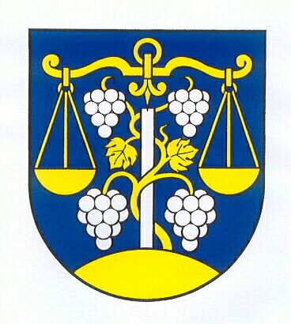
Obec ŽEMBEROVCE

Obecný úrad, ul. SNP 375/39, 935 02 Žemberovce

Zápis o narodení

spísaný dňa .............................. na Matričnom úrade v Žemberovciach s ............................
......................................................... bytom ................................................................................
za účelom vykonania zápisu narodenia do osobitnej matriky občanov SR narodených v cudzine a vydania rodného listu (§ 23 zák. č. 154/1994 Z.z. a § 35 Vyhl. č. 302/1994 Z.z.)

Meno, resp. mená a priezvisko ................................................................................................

Deň, mesiac a rok narodenia ......................................................................................................

Rodné číslo (ak už bolo pridelené) .................................... pohlavie .........................................

Miesto narodenia, okres a štát ...................................................................................................

Štátne občianstvo (terajšie) ........................................................................................................

Údaje o rodičoch: (v čase narodenia dieťaťa)

Meno a priezvisko otca .............................................................................................................

Rodné priezvisko otca ................................................................................................................

Dátum a miesto narodenia (okres a štát) ....................................................................................

Rodné číslo ..................................................... štátne občianstvo ..............................................

Trvalý pobyt ...............................................................................................................................

Meno a priezvisko matky .........................................................................................................

Rodné priezvisko matky .............................................................................................................

Dátum a miesto narodenia (okres a štát) ....................................................................................

Rodné číslo ...................................................... štátne občianstvo .............................................

Trvalý pobyt ..............................................................................................................................

Čestne vyhlasujem, že údaje o .................................................................., ktoré nemôžem doložiť verejnou listinou sú pravdivé.

2

Vyhlasujem, že moja dcéra je národnosti ................................. a žiadam o zápis jej priezviska
do matriky bez koncovky slovenského prechyľovania podľa § 16 písm. a) zákona č. 154/1994
Z.z. o matrikách (vzťahuje sa iba na zápis narodenia osoby ženského pohlavia inej ako slovenskej národnosti, ktorá sa narodila po 1.7.1994).

Svojim podpisom potvrdzujem správnosť uvedených údajov.

Podpis žiadateľa: ..........................................................

Obč. preukaz (c. pas) č.: ..............................................

Vydaný (kedy a kým): .................................................

Podpis druhého rodiča: .................................................
(iba v prípade požiadavky na zápis priezviska bez koncovky slovenského prechyľovania)

Obč. preukaz (c. pas) č.: ................................................

Vydaný (kedy a kým): ..................................................

Správnosť podpisu žiadateľa a jeho totožnosť overuje:

.........................................................................
podpis matrikárky a odtlačok pečiatky

